WOKWI – ESP32

WOKIW- PISCAR UMA LED EM NUMERO INDEFINIDO DE VEZES.
1) Código para fazer a LED piscar indefinidamente por conta do for estar no void loop e não no void setup.
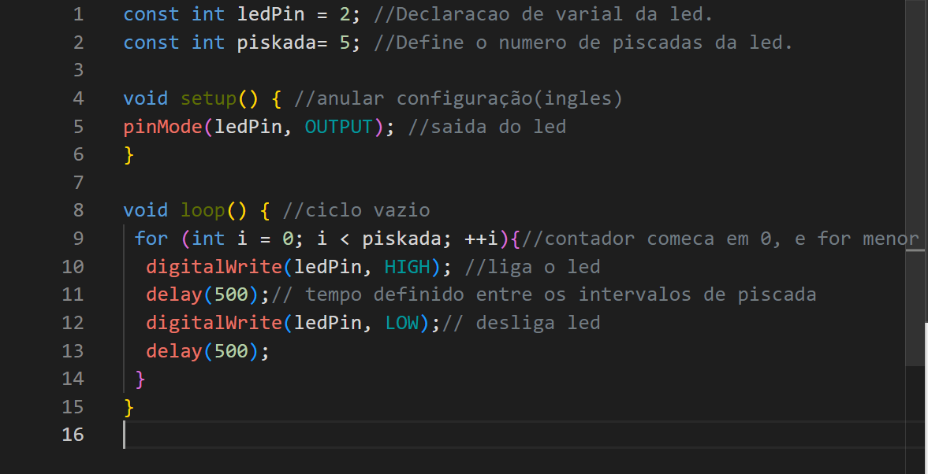

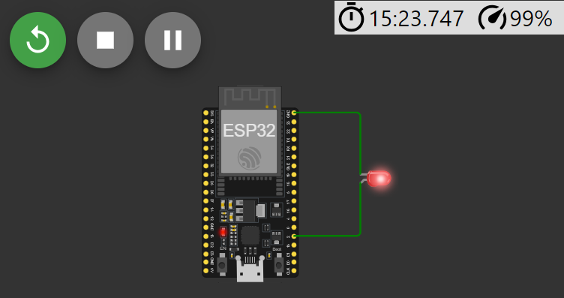

WOKWI - PISCAR 3 LUZES
2) código que aciona 3 LEDs indeterminadamente ou um certo numero de vezes.
Código para execução da tarefa:
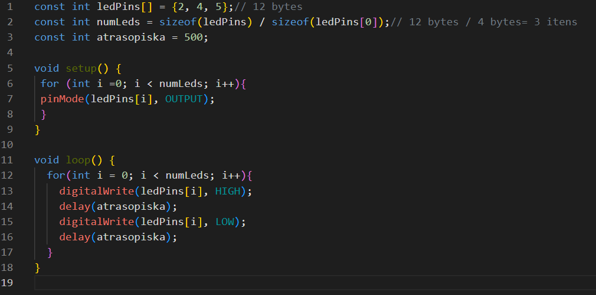
Circuito da tarefa:
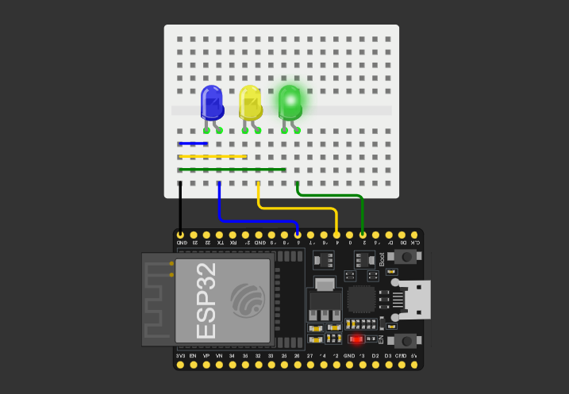
WOKWI – ACIONAR ALEATORIAMENTE
3) aciona uma LED de forma aleatória na proto board com a função “random”.
Código para acionar LED aleatório:
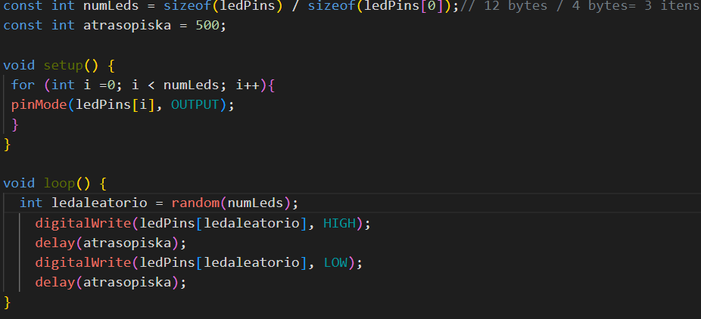
Sistema:
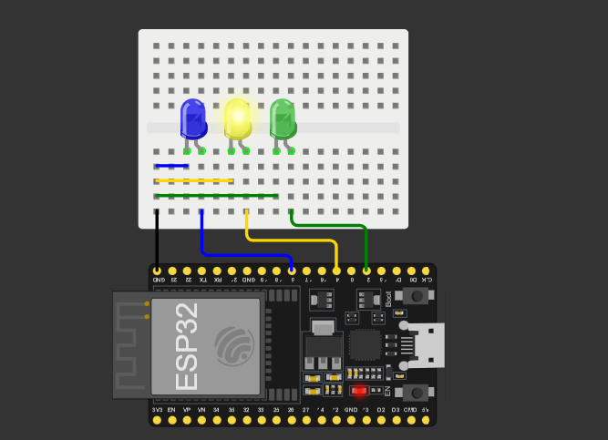
WOKWI – LEDS ACIONADAS INVERSAMENTE
4) aciona os lados primeiramente para esquerda depois para direita consecutivamente.

Código responsavel pela sequencia:
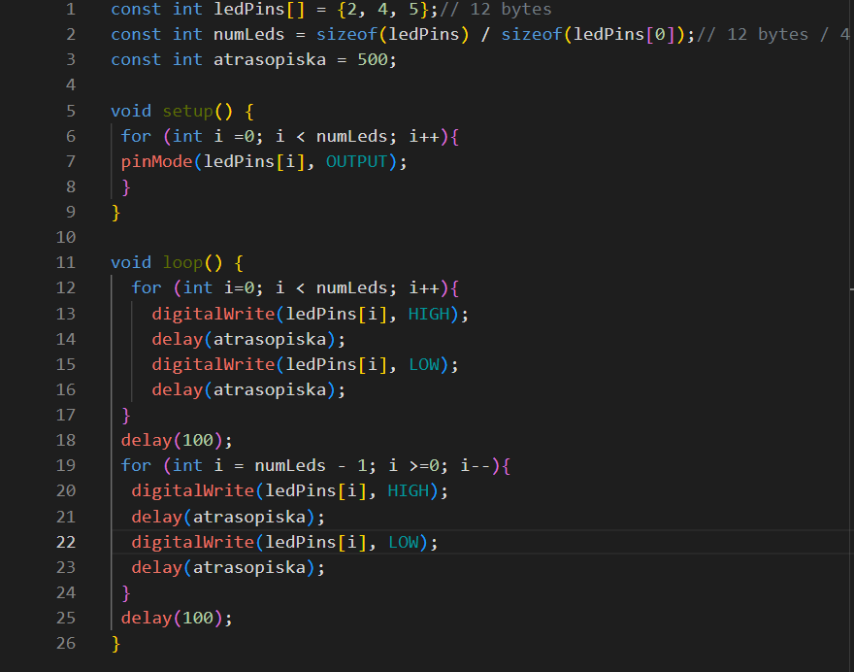
Sistema do programa:
